编码问题：

计算机里，只有01011110010
而我们的世界里有文字，有图片，有声音……

二进制码 01 --->文字对应起来

认为的规定：
65 → A
66 → B
……
……

01000001 [A, 65]
二进制编码到字符的映射，就是字符集。

键盘：
A-Z
a-z
0-9
+-*/&^%
不超过 127个

最初的计算机没有考虑到其他字符， 最初的字符集是ASCII码。

1111 1111
0000 0000 256个值 1个字节7个位 就足够了，有128种变化。

0xxx xxxx 最高位是0

在中国，汉字如果以一个字节去存储，就不够。

如果用两个字节去表示，
0000 0000 0000 0000
1111 1111 1111 1111
0-> 65535, 有6万多组合，似乎够用了。

GB2312 字符集
[202 197] 假如代表 中
[69 197] 代表 ？
[200 101]
202 197 69 197 200 101 ……
69和197整个理解，还是单理解成E

歧义：就是因为但字节的小于127的值，正好是ascii的值，如果严格的2字节绑定，理解为中文。则gb2312不能识别英文了。

Question :如何兼容ascii,又能双字节表示中文？
Ascii 0-127 0xxx xxxx
干脆 gb2312 完全不占用0-127.

我的组合来自于 [129-255][129 255]
比如说这样的编码 130 140 97 95 134 198 我们就知道有两个中文和两个英文。

GB2312 只收录了6763个字节，基本满足了汉字的计算机处理需要，但是有些汉字，比如“啰”是标准发布后才出现的，另外一些常用字，比如“朱镕基”的“镕”也没有收录，所以另一种字符集---gbk就出现了。

BGK:还是双字节，如何扩充容量？
GBK的第2位，低位，不再局限于129-255了，小于127的也能用。

140 35 65 179 82
几个中文，几个英文？
关键： 碰到 大于 128的，就再往后找一字节，2字节理解成中文，继续找。一开始找到小于127的就直接理解为英文。

GBK：
字符有一字节和双字节编码，OO-7F范围内是一位，和ASCII保持一致，此范围内严格上说有96个字符和32个控制符号。之后的双字节中，前一个字节是双字的第一位，总体上说第一字节的范围是81-FE(也就是不含80和FF)，第二字节的一部分领域在40-7E，其他领域在80-FE。
收录汉字 21003个
符号 883个
并提供1894个造字码位。

中国 BGK
[137][134] --->中
到了日本呢？
[137][134] ---> ?

ANSI编码本地化：
为使计算机支持更多语言，通常使用0x80-0xFF范围的2个字节来表示1个字符。比如汉字“中”在中文操作系统中，使用[0xD6, 0xD0] 这两个字节存储。
不同的国家和地区制定了不同的标准，由此产生了 GB2312, BIG5, JIS等各自的编码标准，
由此产生了GB2312，BIG5,JIS等各自的编码标准。这些使用2个字节来代表一个字符的各种汉字延伸编码方式，称为ANSI 编码。在简体中文系统下，ANSI编码代表JIS编码。不同的ANSI编码之间互不兼容，当信息在国际间交流时，无法将属于两种语言的文字，存储在同一段ANSI编码的文本中，中文DOS，中文windows 59/98。

ANSI 代表本地字符集
在中文 OS中： GBK
在日文 OS 中： JIS

比如中文“我是中国人” 拿到日本OS中，读出来就是乱码。

解决了多字节的问题，又来了一个问题------世界各国的字符集，兼容问题。
终极大招：unicode
Unicode(统一码、万国码、单一码)是一种在计算机上使用的字符编码，以满足跨平台、跨语言进行文本转换、处理的要求。
注意：Unicode 只用于分配编号，不用于传输。

unicode是一个世界通用的码表
00000000 0000 0041 ---> A
--------------------------- 中
------------------------->日文

全世界范围的字符，统一分配一个标号，这样就不乱了。
Unicode 用4个字符来编号
2^32, 40多亿
但我们常用的，集中在前65535个标号里，2个字节就够了。

但是unicode只负责分配编号用的，而且都用4个字节来分配编号，
你负责编号，
我负责在不改变你编号的基础上，简化字节。
0000 0000 0000 0000 0000 0000 0000 0041 → A
0000 0041 → A
把高位浪费的0值，用一定的规则舍弃。而形成编码方式。unicode编码的不负责传输，需要经过一定的转化，也即压缩。所以unicode的实现方式称为Unicode转换格式(Unicode Transformation Format,简称UTF)

例如，如果一个包含基本7位ASCII字符的Unicode文件，如果每个字符都使用2字节的原Unicode编码传输，其第一字节的8位始终为0,这就造成了比较大的浪费。

对于这种情况，可以使用UTF-8编码，这是一种变长的编码，它将基本7位ASCII字符仍用7位编码表示，占用一个字节（首位补0）。而遇到与其他Unicode 字符混合的情况，按一定算法转换，每个字节使用1-3个字节编码。

unicode与uhf-8的关系：
就像原文件 → 压缩文件的关系。

Question ： 给定unicode字符 ---> utf-8的二进制值。
utf-8的二进制值 ---> unicode字符

utf8占用几个字节呢？
不可能定长，变长的，如何确定字符的边界？
以下是Unicode和UTF-8之间的转换关系表：
U-00000000 - U-0000007F: 0xxxxxxx
U-00000080 - U-000007FF: 110xxxxx 10xxxxxx
U-00000800 - U-0000FFFF: 1110xxxx 10xxxxxx 10xxxxxx
U-00010000 - U-001FFFFF: 11110xxx 10xxxxxx 10xxxxxx 10xxxxxx
U-00200000 - U-03FFFFFF: 111110xx 10xxxxxx 10xxxxxx 10xxxxxx 10xxxxxx
U-04000000 - U-7FFFFFFF: 1111110x 10xxxxxx 10xxxxxx 10xxxxxx 10xxxxxx 10xxxxxx
判断高位的1确定是几个字节。

23 179 234 123

如何截取utf8（各国语言都有），才没有乱码出现？
Answer:从头开始，取一个字节，通过位运算，计算，连续的1的个数。

如为0,则截取1个字节
如为N，则截取N个字节

从容量上看：Gb2312 < GBK < UTF-8

Question:GBK中文经常在java中经常被转为UTF-8?这是怎么转的？
GBK也是和unicode有对应关系的，GBK-->unicode->utf-8

乱码是如何形成的？
1、传输过程中，编码不一致，导致字节丢失，不可修复
utf-8 → 转成gb2312
2、解码时与实际编码不一致 ，可修复（比如文本是utf-8的， 但你告诉browser是gbk编码的，所以browser在解析时就出现乱码了。）

MySQL字符集参数详解
客户端字符集设为 GBK
数据库的字符集设为UTF8

insert into demo(username, money) values(“周杰伦”, 12324.00);

连接器的特性：连接客户端与服务器
客户端的字符先发给连接器
连接器(连接器本身也有编码的)选择一种编码将其转换，临时存储;
连接器再给服务器
再次转换服务器需要的编码，并存储在服务器

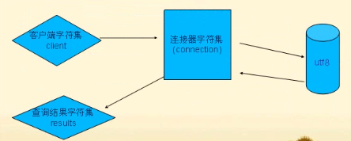

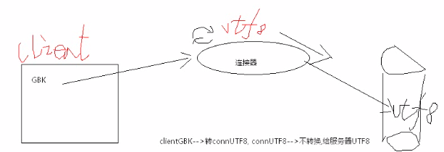
连接器那边有两次转换。
其中连接器编码是UTF8。其转换过程：
client(GBK)--->connector(utf8)--->不转换，直接给服务器。
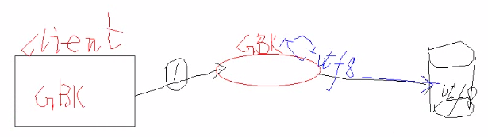
其连接器编码为GBK：
client(GBK)--->不用转换connector--->转换为utf8给服务器。

mysql> #为了没有乱码，需要指定客户端的编码
mysql> #让连接器不理解错误
mysql> #这样就不会存入错误数据
mysql> #往回取的时候，要告诉连接器，如果数据从服务器返回，连接器应该转成什么格式
mysql> #一共是3个参数，客户端发送的编码
mysql> #连接器使用的编码
mysql> #获取的返回数据的编码

如果当前的情况是，客户端是GBK，服务器最终存UTF8：
明确告诉服务器我的客户端是GBK的
show variables like 'char%';
set character_set_client=gbk; #客户端的编码是GBK
set character_set_connection=utf8; #再告诉连接器使用utf8
set character_set_results=gbk; #再告诉，如果返回值，请返回GBK的结果

另外，服务器的编码 >= connection >=client的编码

如果client,conn,results这三者都是GBK，可以简写成set names gbk;

